LAUDO DE VIABILIDADE
1. INTRODUÇÃO
Este documento tem como objetivo avaliar a viabilidade de registrar a marca denominada “BG2 Plan”, considerando o risco de rejeição. Nossa conclusão é uma avaliação baseada em opinião e não garante que o Instituto Nacional da Propriedade Intelectual (INPI) irá deferir ou negar o pedido. No entanto, garantimos que realizamos todos os esforços necessários na pesquisa de similaridade de marca.
Independentemente do resultado, a decisão de registrar a marca cabe ao cliente. Estaremos focados em apresentar o laudo da melhor forma possível.
Considerando o exposto, é possível efetuar o registro de marcas em diferentes formas, tais como nominativa (baseada no nome), mista (combinando um logo e o nome), figurativa (centrada apenas no logo) e até mesmo tridimensional (representando a configuração física de um produto específico).
Nesta circunstância, após a submissão do requerimento de registro de marca ao INPI, será divulgado na RPI – Revista da Propriedade Industrial, dando início ao prazo legal de 60 (sessenta) dias para que terceiros possam opor-se, sendo concedido ao titular o mesmo período para apresentar sua defesa.
Após esse procedimento, o INPI analisará as oposições apresentadas e realizará a avaliação substancial do pedido de registro da marca, assegurando-se de que esta atenda aos quatro requisitos estabelecidos. Estes requisitos são:
VERACIDADE - A marca não pode ter caráter enganoso que induza o público a erro quanto à origem, procedência, natureza, qualidade ou utilidade do produto ou serviço a que se destina. – Previsto no inciso X do art. 124 da LPI.
LICEIDADE - Esse requisito dispõe que a marca não pode conter elementos característicos presentes em símbolos oficiais, e também não pode conter elementos que contrariam à moral e aos bons costumes. – Previsto nos incisos I, III, XI e XIV do art. 124 da LPI.
DISTINTIVIDADE - Esse requisitos dispõe que é condição fundamental e função da marca enquanto signo diferenciador de produtos e serviços. – Previsto nos incisos incisos II, VI, VII, VIII, XVIII e XXI do art. 124 da LPI.
NOVIDADE / DISPONIBILIDADE - Os aspectos gráfico, fonético e ideológico da marca precisam ser exibido de uma forma diferente dos demais já existentes em determinado ramo ou classe. – Previsto nos arts. 124, incisos IV, V, IX, XII, XIII, XV, XVI, XVII, XIX, XX, XXII e XXIII, 125 e 126 da LPI.
Entre os requisitos mencionados, a partir da análise de vários pedidos que foram indeferidos, nota-se que o critério da novidade é frequentemente o principal motivo de indeferimento, devido à sua natureza abrangente e complexa.
Após avaliar o pedido à luz dos quatro requisitos estipulados, o INPI emitirá uma decisão, que poderá ser de indeferimento, concedendo à parte um prazo de 60 dias para apresentar recurso, ou de deferimento, ocasião em que será emitida a certidão de concessão da marca dentro do mesmo prazo após a decisão.
Com a concessão da marca, o INPI procederá com uma nova publicação na RPI – Revista da Propriedade Industrial, marcando o início do prazo de 180 dias (cento e oitenta) dias para que terceiros possam apresentar Processo Administrativo de Nulidade, buscando anular a marca. No caso de tal pedido de nulidade, o titular da marca terá o prazo de 60 dias para contestá-lo, sendo a decisão final sobre o assunto de competência do Presidente do INPI.
Para facilitar melhor a compreensão do processo de registro de marca, anexa-se o fluxograma abaixo demonstrando expressamento o processo adotado pelo INPI até concessão do registro da marca:
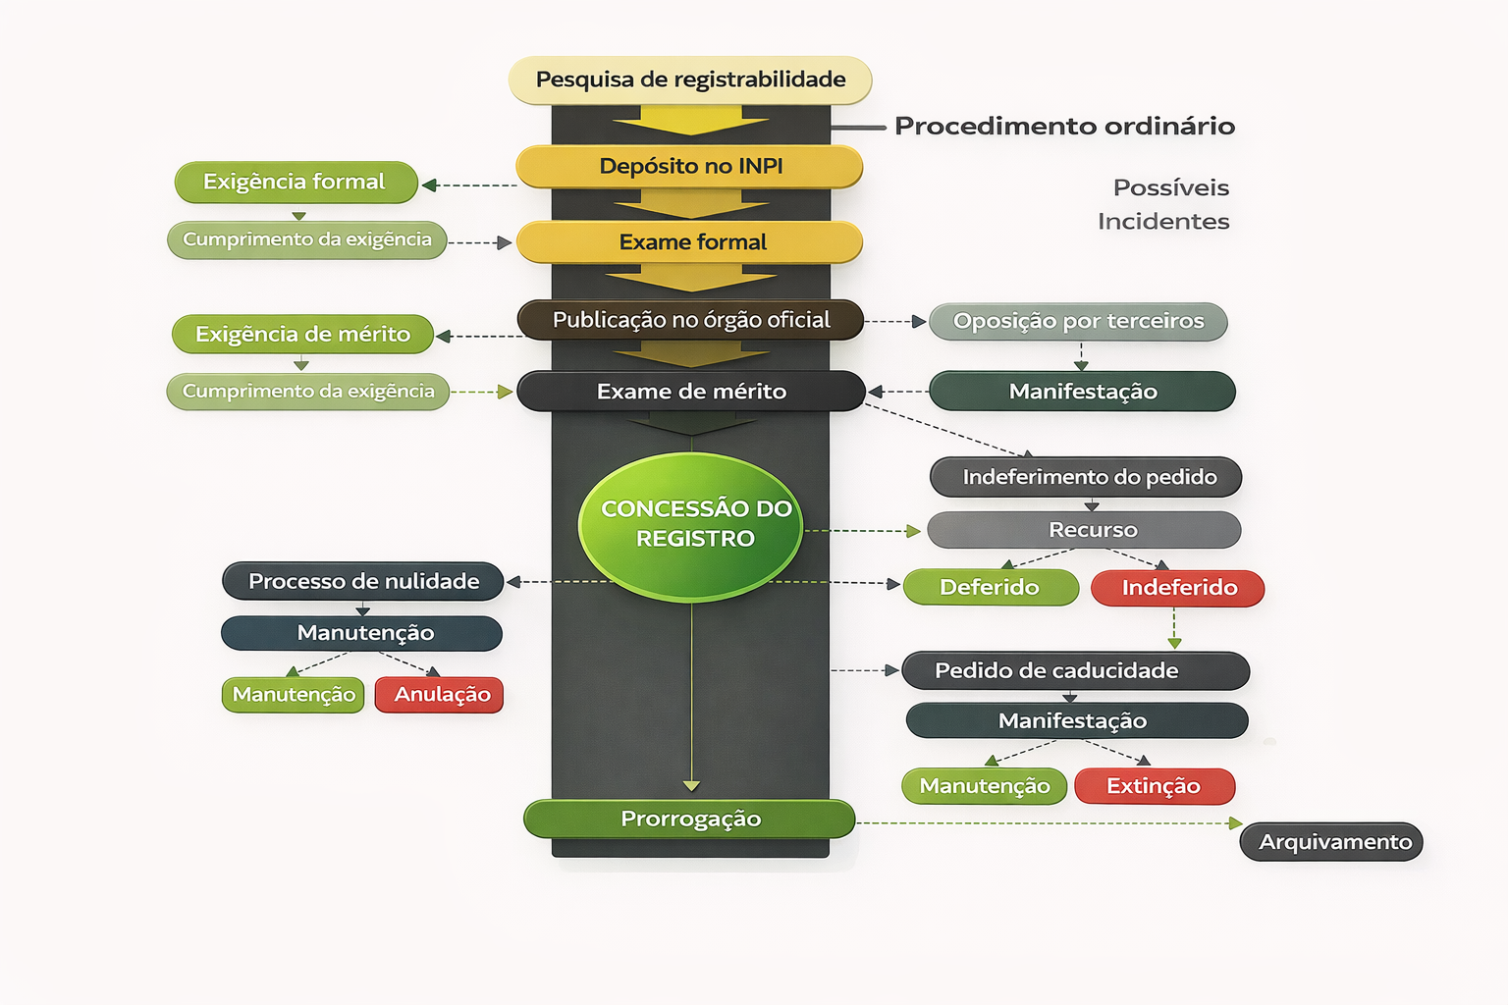
Diante do exposto introdutório sobre o procedimento adotado pelo INPI para registro de marca, prosseguimos agora com uma análise voltada ao segmento de mercado do cliente. Nessa análise, buscamos identificar as classes mais adequadas para registro, visando ampliar a proteção da marca em todo o seu ramo.

2. CLASSES RECOMENDADAS
Nesta seção, iremos expor nossas sugestões sobre quais classes independentes são aconselháveis para registro conforme o seguimento da empresa. Sabe-se que a empresa tem como atividade SaaS de planejamento estratégico.
Classe 42 (muito recomendável) – Software como serviço [SaaS]; elaboração [concepção] de software de computador; consultoria em software de computador; manutenção de software de computador; atualização de software de computador; projeto de sistema de computadores; armazenamento eletrônico de dados; provimento de sistemas virtuais de computador por meio de computação em nuvem; plataforma computacional como serviço [PaaS]; hospedagem de servidores; criação e manutenção de websites para terceiros; consultoria tecnológica; serviços de consultoria tecnológica para transformação digital
A Classe 42 constitui o núcleo essencial de proteção para a marca "BG2 PLAN". É nesta classe que se enquadra diretamente a atividade-fim de SaaS (420220 — Software como serviço), além de toda a infraestrutura tecnológica subjacente: desenvolvimento de software, computação em nuvem, hospedagem e manutenção. A ausência de registro nesta classe representaria vulnerabilidade crítica ao posicionamento da marca, permitindo que concorrentes utilizem sinal idêntico ou semelhante para oferecer plataformas de software no mesmo segmento.
Classe 35 (muito recomendável) – Consultoria profissional em negócios; consultoria em gestão de negócios; auxílio em gestão de negócios; assessoria em gestão comercial ou industrial; provimento de informações de negócios através de um website; serviços de consultoria em negócios para transformações digitais; preparação de estudos de rentabilidade de negócios; marketing; compilação de informação em bancos de dados de computador; sistematização de informações em bancos de dados de computador
A Classe 35 é igualmente indispensável para uma plataforma de planejamento estratégico, pois abrange os serviços de consultoria e gestão empresarial que a ferramenta viabiliza. Quando o cliente oferece uma plataforma SaaS que auxilia empresas na formulação e acompanhamento de seus planos estratégicos, a proteção nesta classe impede que concorrentes se apropriem do sinal "BG2 PLAN" para atividades de consultoria empresarial ou gestão de dados de negócios.
Classe 9 (recomendável) – Software de computador gravado; programas de computador baixáveis; publicações eletrônicas baixáveis; aplicativos de software baixáveis para telefones celulares
A Classe 9 complementa a estratégia de proteção ao abranger o software como produto (em oposição ao serviço coberto pela Classe 42). Se a plataforma disponibilizar aplicativo móvel baixável ou versão desktop instalável, esta classe resguarda a marca nessa modalidade de distribuição.

3. ANÁLISE DE REQUISITOS (ESPECÍFICA)
O sinal marcário "BG2 PLAN" satisfaz os três requisitos intrínsecos de registrabilidade estabelecidos pelo ordenamento jurídico brasileiro e pela prática administrativa do Instituto Nacional da Propriedade Industrial.
No que tange à VERACIDADE, o sinal "BG2 PLAN" não induz o consumidor a erro quanto à natureza, qualidade ou proveniência dos serviços a que se destina. A combinação alfanumérica "BG2" não possui significado lexical pré-constituído na língua portuguesa ou em idiomas estrangeiros de ampla circulação, e o elemento "PLAN" — embora evoque o conceito de planejamento em inglês — não sugere falsamente atributos que o serviço não possua, uma vez que a plataforma efetivamente se destina ao planejamento estratégico. O sinal não cria expectativa enganosa. O requisito de VERACIDADE encontra-se satisfeito.
No tocante à LICEIDADE, o sinal "BG2 PLAN" não viola nenhuma das proibições elencadas no artigo 124 da Lei nº 9.279/96. Não reproduz brasão, armas, medalha, bandeira, emblema ou símbolo oficial. Não constitui expressão de propaganda, nome civil sem autorização, pseudônimo notório, título de estabelecimento ou nome empresarial de terceiros. Tampouco é contrário à moral, aos bons costumes, à ordem pública ou à dignidade humana. A LICEIDADE resta preservada.
No que concerne à DISTINTIVIDADE, o sinal "BG2 PLAN" apresenta composição híbrida que demanda análise segmentada. O elemento "BG2" é uma combinação alfanumérica sem significado lexical, de natureza FANTASIOSA: não existe vocábulo, sigla oficial ou expressão reconhecível que corresponda a "BG2" no campo do planejamento estratégico ou do desenvolvimento de software. Combinações alfanuméticas com letras e dígitos são tratadas pelo INPI como elementos de alta DISTINTIVIDADE, na medida em que não descrevem nem evocam características do serviço. O elemento "PLAN", por sua vez, é palavra da língua inglesa que significa "plano" ou "planejamento", termo DESCRITIVO quando aplicado a serviços de planejamento estratégico — o INPI poderá considerá-lo elemento fraco ou irregistrável isoladamente. Contudo, a combinação "BG2 PLAN" como conjunto marcário transcende a mera justaposição: o elemento fantasioso "BG2" confere ao conjunto identidade própria e suficiente capacidade distintiva, operando como elemento dominante que diferencia a marca de seus concorrentes. O sinal posiciona-se entre o ARBITRÁRIO e o EVOCATIVO: é EVOCATIVO porque o elemento "PLAN" sugere que o serviço envolve planejamento, sem contudo descrever como, para quem ou de que tipo; e a porção "BG2" confere arbitrariedade ao conjunto. A DISTINTIVIDADE do sinal é suficiente para fins de registro, sustentada pela força do elemento alfanumérico "BG2".

4. ANÁLISE DE COLIDÊNCIAS E VIABILIDADE
A investigação de anterioridades para o sinal "BG2 PLAN" foi conduzida diretamente no banco de dados do Instituto Nacional da Propriedade Industrial, utilizando o módulo de Pesquisa Avançada com análise por similaridade fonética, gráfica e conceitual. A varredura abrangeu individualmente as Classes 42, 35 e 9 da Classificação Internacional de Nice.
Classe 42 — Anterioridades identificadas
A pesquisa na Classe 42 retornou zero processos. Não existe no banco de dados do INPI nenhum registro, pedido pendente ou marca arquivada que contenha o radical "BG2", a combinação "BG2 PLAN" ou qualquer variação fonética ou gráfica capaz de suscitar colidência com o sinal pretendido na classe de software como serviço, desenvolvimento de software e computação em nuvem. O campo encontra-se inteiramente livre. Risco de objeção: inexistente.
Classe 35 — Anterioridades identificadas
A pesquisa na Classe 35 retornou 3.010 processos, volume explicado pela presença do elemento "PLAN" — vocábulo da língua inglesa de uso corrente e amplíssima penetração no mercado brasileiro — no sinal pesquisado. O algoritmo de similaridade do INPI identificou milhares de marcas que contêm "PLAN" em composições diversas: "Tax Plan" (consultoria tributária), "Master Plan" (gestão empresarial), "Plan Office" (escritórios virtuais), "To Plan" (consultoria empresarial), entre centenas de outras. Nenhuma dessas anterioridades contém o elemento alfanumérico "BG2", que constitui o componente dominante e distintivo do sinal pretendido. A análise individualizada das anterioridades ativas revela que todas as marcas com "PLAN" na Classe 35 são compostas com elementos descritivos ou fantasiosos que as diferenciam entre si e do sinal "BG2 PLAN": "PLAN" é tratado pelo INPI como elemento fraco e de uso compartilhável nesta classe, exigindo diferenciação por elemento adicional — condição que "BG2" satisfaz com ampla margem. As marcas com radicais próximos a "BG" identificadas na busca — como "BGC Partners" (processo 830587870, em vigor, serviços financeiros) — operam em segmentos completamente distintos de planejamento estratégico e não contêm o dígito "2" que integra o conjunto "BG2". Risco de objeção: muito baixo. O elemento "PLAN" isoladamente poderia suscitar objeção por genericidade, mas a combinação "BG2 PLAN" como conjunto marcário possui DISTINTIVIDADE suficiente sustentada pelo componente alfanumérico fantasioso.
Classe 9 — Anterioridades identificadas
A pesquisa na Classe 9 retornou 481 processos, igualmente dominados por variações de "PLAN" e radicais similares. As marcas identificadas incluem "SBPL Strategic Budget Plan" (processo 901897345, em vigor, aparelhos científicos), "Plan Autus" (processo 820126616, em vigor, equipamentos industriais), "SYS-Plan" (arquivado, processamento de dados) e "Soft-Plan" (arquivado, sistemas computadorizados). Nenhuma anterioridade contém o elemento "BG2". As marcas com radical "BG" — como "BGH" (processo 812724135, em vigor, eletrodomésticos) e "BGC" (processo 830587870, em vigor, serviços financeiros) — operam em segmentos sem afinidade com software de planejamento estratégico e não incorporam o dígito "2" nem o elemento "PLAN". O sinal "BR2" (processo 902754300, arquivado, internet) apresenta estrutura alfanumérica vagamente similar mas está arquivado e difere tanto no radical quanto no segmento. Risco de objeção: muito baixo.
Conclusão e estratégia de depósito
A análise do universo de anterioridades conduz a prognóstico excepcionalmente favorável para o registro da marca "BG2 PLAN" nas três classes pretendidas. A combinação alfanumérica "BG2" é única no banco de dados do INPI — não existe nenhuma marca registrada ou pedido pendente que contenha esse elemento em qualquer classe da Classificação de Nice. Na Classe 42, o campo está inteiramente livre: nenhum processo foi identificado, eliminando qualquer risco de objeção para a atividade-fim de SaaS. Nas Classes 35 e 9, a elevada quantidade de processos retornados (3.010 e 481, respectivamente) decorre exclusivamente da onipresença do elemento "PLAN" no acervo marcário brasileiro — elemento que o INPI reconhece como fraco e de uso compartilhável, conforme demonstra a coexistência de centenas de marcas com "Plan" em composições diversas. O componente "BG2" confere ao conjunto marcário DISTINTIVIDADE suficiente para diferenciação inequívoca de todas as anterioridades existentes. Recomenda-se o depósito simultâneo nas três classes, com especificações precisamente delimitadas ao segmento de planejamento estratégico empresarial. O prognóstico consolidado é: Classe 42 — muito provável (campo livre); Classe 35 — muito provável (nenhuma anterioridade com "BG2"); Classe 9 — muito provável (nenhuma anterioridade com "BG2").
É o parecer.
20 de março de 2026.
Equipe Genesis

